教学质量常态监测评价平台
教师评学——操作说明书

（上海喆思电子科技有限公司）

目录

第1章 系统登入及注意事项 2
1、系统访问网址 2
2、系统用户登入 2
第2章 教师填写评学任务表 3
1、教师评学任务列表 3
2、教师填写评学表 3

系统登入及注意事项

1、系统访问网址
网址：http://jxctjc.tongji.edu.cn/tqnmaep/login
注: 浏览器建议用火狐（Firefox）, 360的极速模式，谷歌（chrome），IE10版本以上浏览器

2、系统用户登入
2.1请校内人员点击“统一身份认证登入口”输入工号和密码点登录即可（如图-1）
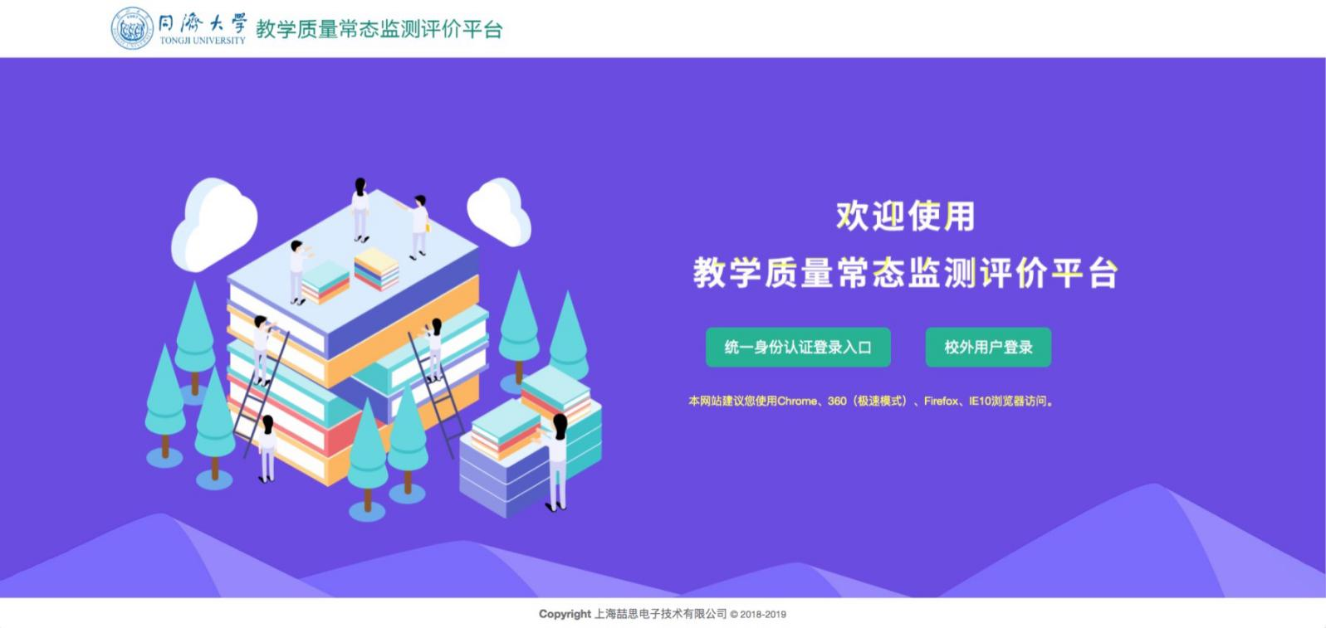
如图-1

第2章 教师填写评学任务表

1、教师评学任务列表
1.1教师登入后可以看到所有需要评学任务（如图-1）
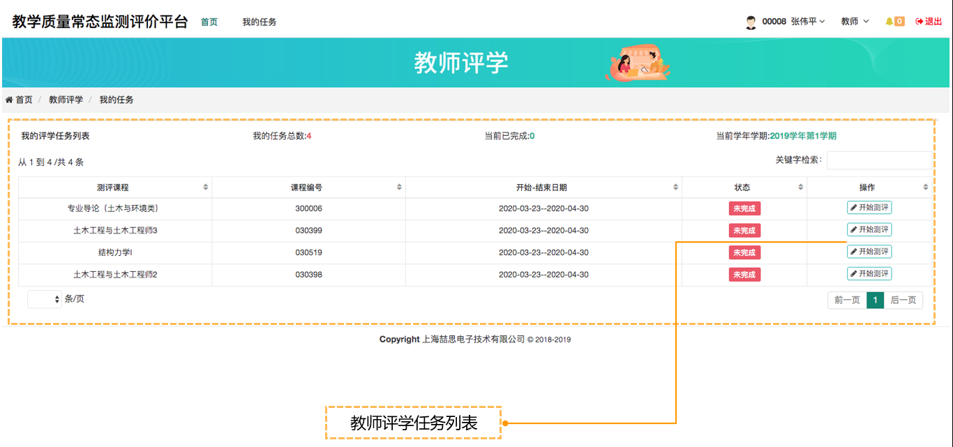
如图-1

2、教师填写评学表
2.1点击界面上的开始测评按钮可以进行填写评学表，提交至管理员（如图-2）
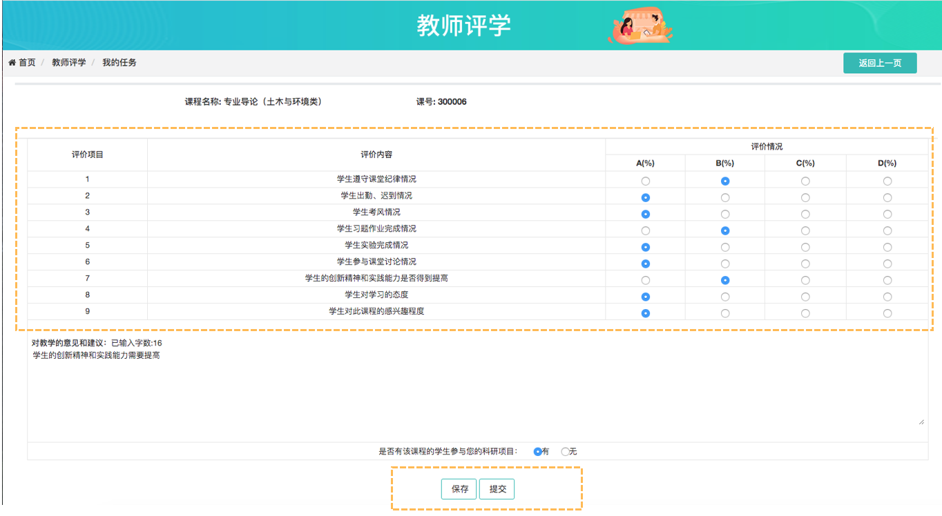
如图-2

